**ЕГЭ БАТЛ**  
5 февраля, в рамках Фестиваля наук, состоялась игра «ЕГЭ батл». Это дна из форм промежуточной проверки готовности учеников к экзамену.  
В соревновании приняли участие 2 команды:

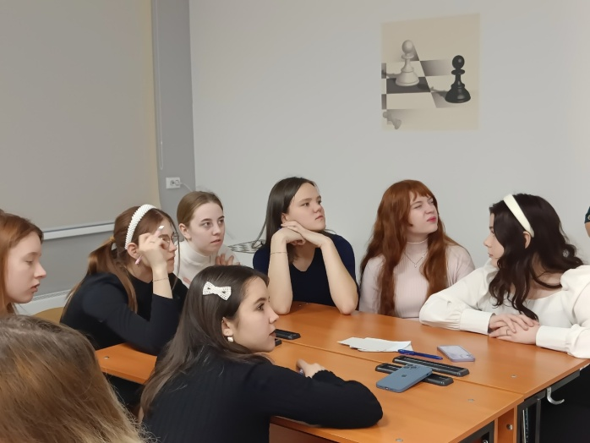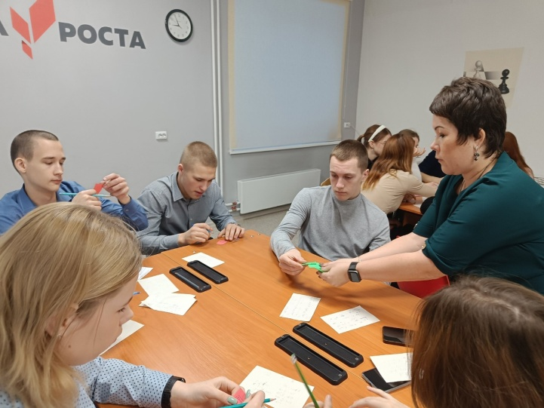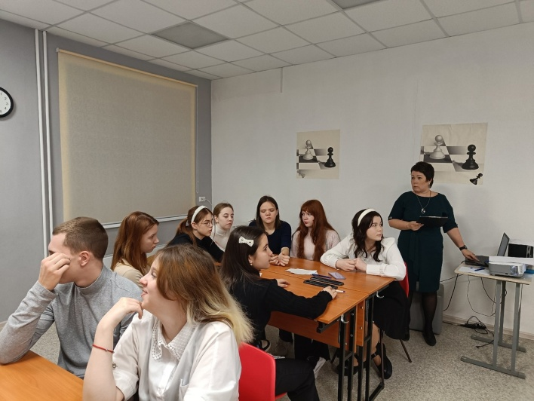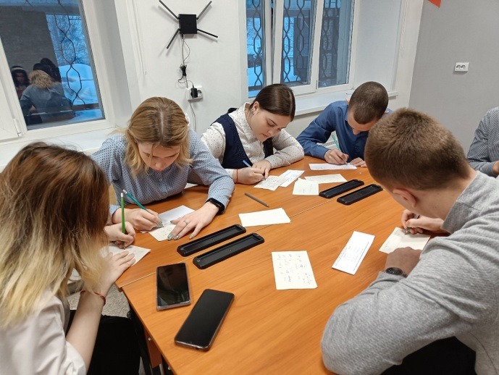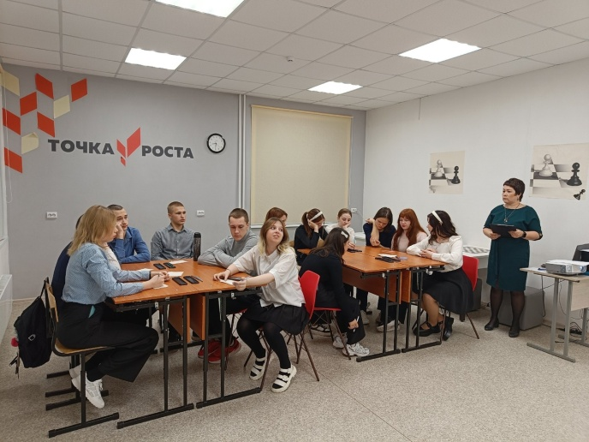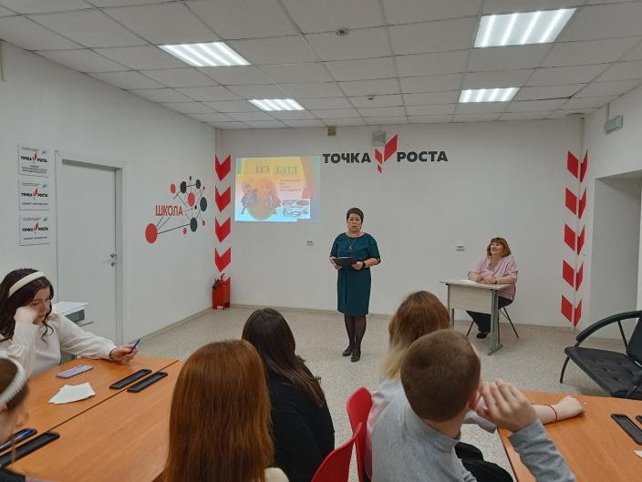10 класс - «Корни» и 11 класс - «Логарифмы».  
Команды соревновались в решении математических задач, вычислению логарифмов, неравенств, уравнений и геометрических задач.  
Победу одержала команда 11 класса, доказав свою готовность к успешной сдаче экзаменов.